Министерство науки и высшего образования Российской Федерации

Федеральное государственное бюджетное образовательное учреждение

высшего образования

«Сибирский государственный индустриальный университет»

Кафедра прикладных информационных технологий и программирования

**КУРСОВОЙ ПРОЕКТ**

по дисциплине «Проектная деятельность 4»

на тему «Разработка веб-сервиса для старост по учету посещаемости студентов»

Выполнил (а):

Обучающийся гр. ИСП-20

(аббревиатура группы)

12.04.2023 ________ Токмаков А. К.

(дата) (подпись) (инициалы, фамилия)

Руководитель курсового проекта:

Преподаватель Белавенцева Д. Ю.

(уч. степень, звание, инициалы и фамилия)

__________ ________ ______________

(оценка) (дата) (подпись)

Новокузнецк

2024г.

Министерство науки и высшего образования Российской Федерации

Федеральное государственное бюджетное образовательное

учреждение высшего образования

«Сибирский государственный индустриальный университет»

Кафедра прикладных информационных технологий и программирования

УТВЕРЖДАЮ

Заведующий кафедрой

________ Рыбенко И. А.

(подпись) (инициалы, фамилия)

« 01 » сентября 2023г.

**ЗАДАНИЕ НА ВЫПОЛНЕНИЕ КУРСОВОГО ПРОЕКТА**

по дисциплине «Проектная деятельность 4»

на тему «Разработка веб-сервиса для старост по учету посещаемости студентов»

обучающегося: Токмакова Антона Константиновича

1. Согласно структуре курсового проекта, произвести инициацию и планирование проекта.

2. Провести анализ предметной области учета пропусков студентов.

3. Разработать back-end для веб-сервиса по учету посещаемости студентов для старост.

4. Разработать front-end для веб-сервиса по учету посещаемости студентов для старост.

5. Оформить отчёт по курсовому проектированию, подготовить презентацию по результатам проектирования и доклад.

Задание к курсовому проектированию принял:

«01» сентября 2023г. Токмаков А.К.

Руководитель курсового проекта ________ Белавенцева Д.Ю.

**СОДЕРЖАНИЕ**

ВВЕДЕНИЕ 4

1. Инициация и планирование проекта 6

1.1. Устав проекта 6

1.2. Календарное планирование 10

1.3. Выбор и обоснование инструментов решения поставленных задач 13

1.3.1. Выбор баз данных 13

1.3.2. Выбор средства разработки интерфейса 15

1.3.3. Выбор языка программирования 19

1.4. Техническое задание 22

1.4.1. Общие сведения 22

1.4.2. Назначение и цели создания системы 23

1.4.3. Характеристика объекта автоматизации 24

1.4.4. Требования к автоматизированной системе 24

1.4.5. Порядок разработки автоматизированной системы 31

1.4.6. Порядок контроля и приемки автоматизированной системы 34

1.4.7. Требования к подготовке объекта автоматизации к вводу АС в действие 35

1.4.8. Требования к документированию 36

1.4.9. Источники разработки 37

**ВВЕДЕНИЕ**

Целью проекта «Веб-сервис для старост по учету посещаемости студентов» является упростить и тем самым ускорить работу старосты и куратора группы по составлению аттестационной ведомости студентов группы. В настоящее время учет посещаемости студентов ведется через бумажный журнал, что может привести к его потере и полной потере информации о посещаемости студентов группы. Для предоставления отчета или передачи справки, старосте группы и классному руководителю необходимо каждый раз сверять свое расписание, чтобы назначить встречу для передачи информации о пропусках студентов или справке, далее информацию из отчета по пропускам переносится в специальный бланк, выданный дирекцией, только после этого он пойдет на проверку к заместителю директора, который будет проверять бланк на корректность подсчетов и ошибки человеческого фактора.

Используя информационную систему учета посещаемости студентов, можно избежать проблем, связанных с бумажным журналом, таких как потеря журнала, ошибки в подсчетах и т.д. Веб-сервис позволит старостам вносить данные об отсутствующих студентах на каждой паре, а затем формировать отчеты по посещаемости студентов, которые можно посмотреть в любое время или распечатать готовый аттестационный лист. Старосты смогут прикреплять справки об уважительном отсутствии студентов в информационную систему, после чего справка попадет к классному руководителю.

Веб-сервис для учета посещаемости студентов в образовательных учреждениях должен выполнять следующие функции:

* Внесение данных об отсутствующих студентах на каждой паре.
* Хранение данных о посещаемости студентов.
* Формирование отчетов по посещаемости студентов.
* Прикрепление справок об уважительном отсутствии студентов в информационную систему.

Использование информационной системы для учета посещаемости студентов в образовательных учреждениях позволит:

* Избежать проблем, связанных с бумажным журналом.
* Сократить время, затрачиваемое на составление учета посещаемости студентов старостами группы.
* Автоматизировать работу куратора группы, старосты и заместителя директора в учебных заведениях.
* Улучшить качество учета посещаемости студентов

Таким образом, проект «Веб-сервис для старост по учету посещаемости студентов» позволяет автоматизировать бизнес-процессы учета посещаемости студентов, что повышает эффективность работы старост, кураторов групп и заместителя директора в учебных заведениях.

1. **Инициация и планирование проекта**
   1. **Устав проекта**

Наименование проекта: Разработка веб-сервиса для старост по учету посещаемости студентов.

Краткое наименование: веб-сервис по учет посещаемости студентов.

Дата начала проекта: 01.09.2023

Дата окончания проекта: 12.04.2024

Цель проекта высшего уровня –упростить работу старосты и куратора группы по составлению аттестационной ведомости студентов группы.

Подцели:

1. Сократить время формирование аттестационной ведомости;
2. Предотвратить лишние встречи куратора группы и старосты;

Задачи проекта

1. Анализ процесса учета посещаемости студентов в колледже СибГИУ;
2. Составить документацию по выбору и обоснованию инструментов, используемых в проекте;
3. Разработать техническое задание для проекта;
4. Разработать информационное, алгоритмическое, программное и техническое обеспечение проекта на разработку веб-сервиса по учету посещаемости студентов;
5. Спроектировать и реализовать базу данных для проекта веб-сервиса по учету посещаемости старост;
6. Разработать back-end веб-сервиса по учету посещаемости студентов;
7. Разработать front-end веб-сервиса по учету посещаемости студентов;
8. Протестировать веб-сервис по учету посещаемости студентов на конечный пользователях.

Основные результаты проекта

* Разработана база данных для веб-сервиса по учету и посещаемости студентов;
* Разработанный back-end веб-сервиса по учету посещаемости студентов;
* Разработанный front-end веб-сервиса по учету посещаемости студентов

Продукт проекта

Продукт проекта - разработанный веб-сервис для старост по учету посещаемости студентов.

Этот веб-сервис позволяет старостам вести учет посещаемости студентов в колледже. С помощью этого сервиса старосты могут легко отслеживать посещаемость студентов и не носить с собой журнал посещаемости. Если студент отсутствует по уважительной причине, то староста может загрузить справку, предоставленную студентов, после веб-сервис сам проставит УП в дни, указанные в справке.

После прошествия дня, староста не может редактировать присутствующих на паре, это можно сделать, только через запрос куратору группы, который должен разрешить изменения.

Веб-сервис также может предоставлять отчеты о посещаемости студентов в нужном для дирекции виде, так же веб-сервис может быть использованы для анализа и улучшения учебного процесса.

Продукт проекта может быть полезен для старост, кураторов групп и заместителей директора в колледже СибГИУ.

Ограничения проекта

1. Ограниченные финансовые ресурсы на разработку веб-сервиса по учету посещаемости студентов, выделено 0 рублей;
2. Ограниченное количество времени на реализацию проекта, выделено 7 месяцев;

Риски проекта

* Возможны срывы сроков выполнения заданий по проекту из-за неправильного планирования и управления проектом. Решение - правильное планирование, использование современных методов управления проектами и контроль за выполнением работ.
* Недостаток времени на реализацию поставленной задачи из-за плотного графика. Решение - правильное планирование времени.
* Недостаток знаний для реализации поставленных задач. Решение - помощь одногруппников, интернет-курсы.
* Нестабильная работа информационной системы. Решение - покрытие информационной системы различными тестами.
* Аппаратные сбои, утеря важных данных по проекту. Решение - использование системы контроля версий и облачных хранилищ, которые обслуживаются крупными и надежными компаниями, для минимизации риска.
* Риск неправильной работы с данными. Решение - обеспечение безопасности данных и регулярное резервное копирование данных.
* Другие риски, которые невозможно предсказать. Решение - планирование сроков сдачи проекта заранее, чтобы учесть возможные риски.

Заинтересованные стороны проекта

Таблица 1 – Заинтересованные стороны проекта

|  |  |  |
| --- | --- | --- |
| №  п/п | Заинтересованная сторона | Интерес |
| 1 | Разработчик проекта | 1. Веб-сервис внедрен в колледж СибГИУ; 2. Обеспечение удобного интерфейса для пользователей; 3. Получение новых навыков по разработке веб-сервисов; 4. Получение подробной информации по работе предметной области; 5. Решение существующей проблемы. |

*Продолжение таблицы 1*

|  |  |  |
| --- | --- | --- |
| 2 | Заказчик (СибГИУ) | 1. Автоматизирована работа по вопросам посещаемости студентов; 2. Повышена эффективность работы преподавателей и старосты по вопросам посещаемости студентов; 3. Перевод от бумажного учета посещаемости студентов к электронной посещаемости; 4. Повышение мотивации студентов к посещаемости; |
| 3 | Пользователь | 1. Более интуитивный и понятный интерфейс, чем в существующих аналогов; 2. Сокращение рутинной работы; 3. Быстрая печать отчета. |

Ресурсы проекта

1. Временные ресурсы: 225 календарных дней;
2. Материальный ресурсы: ноутбук, сеть интернет, ProjectLibre, MS Office, браузер, IDE InteliJ IDEA, СУБД PostgreSQL, хостинг для сайта;

Последовательность работ по проекту

Таблица 2 – Последовательность работ по проекту

|  |  |
| --- | --- |
| № п/п | Этапы проекта |
|  | Инициализация проекта. Разработка устава проекта |
|  | Планирование проекта |
|  | Определение последовательности работ |
|  | Составления диаграммы Ганта |
|  | Реализация проектов |
|  | Анализ предметной области |

*Продолжение таблицы 2*

|  |  |
| --- | --- |
|  | Выбор программных и технических средств |
|  | Обоснование выбора программных и технических средств |
|  | Техническое задание |
|  | Разработка базы данных для проекта |
|  | Реализация базы данных в СУБД PostgreSQL |
|  | Демо версия front-end веб-сервиса |
|  | Реализация back-end веб-сервиса |
|  | Тестирование |
|  | Реализация front-end веб-сервиса |
|  | Тестирование |
|  | Описание по видам обеспечения проекта |
|  | Анализ и доработка |
|  | Завершение проекта |
|  | Создание отчета и презентации для защиты |
|  | Демонстрация и защита проекта |

Команда проекта

Заказчик: СибГИУ

Научный руководитель проекта: Белавенцева Дарья Юрьевна

Разработчик проекта: Токмаков Антон Константинович

* 1. **Календарное планирование**

Календарное планирование является важным этапом в реализации проекта. Оно позволяет определить цели, задачи, ресурсы и сроки выполнения проекта, что помогает управлять временем и ресурсами, а также контролировать прогресс и достигать поставленных целей.

Для планирования проекта можно использовать различные инструменты, такие как диаграмма Ганта, которая позволяет визуализировать все задачи и сроки их выполнения (рисунок 1). Также можно использовать современные методы управления проектами, которые помогают управлять проектом и контролировать его прогресс.

Для успешной реализации проекта необходимо определить все задачи, необходимые для выполнения, чтобы достичь поставленных целей, а также определить время на реализацию каждой задачи. На рисунке 2 изображен список задач, который является важным этапом в реализации проекта, позволяющий определить все задачи, необходимые для выполнения, чтобы достичь поставленных целей, а также определить время на реализацию каждой задачи.

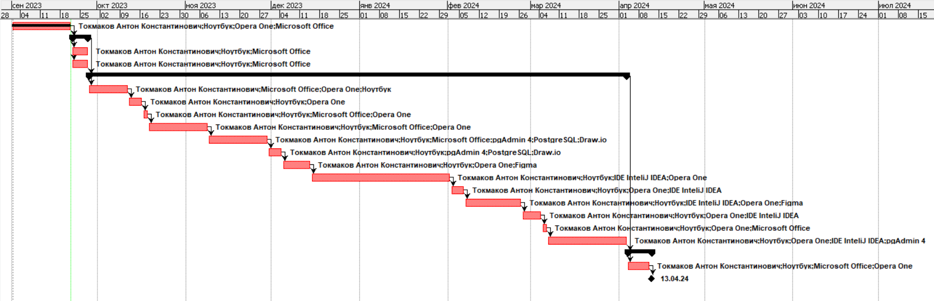

Рисунок 1 – Диаграмма Ганта проекта

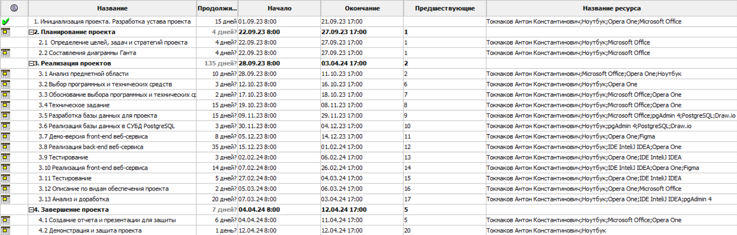

Рисунок 2 – Список задач для разработки проекта

* 1. **Выбор и обоснование инструментов решения поставленных задач**
     1. **Выбор баз данных**

В выборе БД было выделено 3 базы данных:

* Postgresql
* Oracle
* Microsoft SQL Server

PostgreSQL – это мощная объектно-реляционная система управления базами данных (СУБД), которая отличается открытым исходным кодом и активным сообществом разработчиков. Она предлагает расширенные возможности, включая поддержку сложных запросов, транзакций, хранимых процедур, репликации данных и многих других функций. PostgreSQL широко используется для разработки приложений, веб-сервисов, аналитики данных и других задач, где требуется надежное хранение и обработка информации.

Oracle Database – это одна из самых популярных коммерческих систем управления базами данных, разработанная компанией Oracle. Она предлагает широкий спектр возможностей, включая высокую производительность, расширенные возможности аналитики, масштабируемость, безопасность данных и многое другое. Oracle Database широко используется в корпоративной среде для хранения и обработки критически важных данных.

Microsoft SQL Server – это система управления базами данных, разработанная компанией Microsoft. Она предлагает широкий спектр функций, включая поддержку транзакций, хранимых процедур, аналитики данных, интеграции с другими продуктами Microsoft и многое другое. SQL Server широко используется в корпоративной среде, особенно в средах, где используются другие продукты Microsoft, такие как Windows Server и .NET Framework.

В таблице 3 расписаны характеристики для сравнения разных систем управления базами данных.

Таблица 3 – Сравнение СУБД

|  |  |  |  |
| --- | --- | --- | --- |
|  | Postgresql | Oracle | Microsoft SQL Server |
| Модель хранения данных | Объектно-реляционная | Объектно-реляционная | Реляционная |
| Кроссплатформенность | Да | Да | Да |
| Поддержка XML | Да | Да | Да |
| Подготовка специалистов | Легко | Сложно | Легко |
| Разработчик | PostgreSQL Global Development Group | Oracle | Microsoft |
| Языки SQL | PL and PG SQL | PL SQL | SQL, T-SQL |
| Тип лицензии | Открытый исходный код | Коммерческая | Коммерческая |
| Место в РСУБД | №4 | №1 | №2 |
| Текущий выпуск | 15.2, февраль 2023 г | 21c, январь 2021 г | 4 ноября 2019 г |
| Надежность | Высокая | Высокая | Высокая |
| Страна | Россия | США | США |
| Инструменты администрирования | pgAdmin4, pg_archivecleanup, initdb и другие | Oracle Enterprise Manager, Oracle Wallet Manager | MS SQL Server |

Для выбранной предметной области лучшим решением будет использование PostgreSQL, так как эта СУБД отлично покрывает все требования к веб-сервису для старост по учету посещаемости студентов. Так же она отлично подходит для веб-сервиса такого вида, которые не оказывают высокой нагрузки на базу данных и не требуется функционал как у базы данных от компании Oracle. PostgreSQL является открытым программным обеспечением, что положительно влияет на его сравнение с MS SQL, следовательно данную СУБД можно изменять под потребности бизнеса.

PostgreSQL имеет несколько преимуществ для выбранной предметной области:

Удобство использования: PostgreSQL имеет простой и интуитивно понятный интерфейс, что делает его удобным для использования как для опытных разработчиков, так и для новичков. Он также поддерживает широкий спектр языков программирования и платформ, что позволяет разработчикам выбирать наиболее подходящие инструменты для своих проектов.

Открытость и гибкость: PostgreSQL является открытым программным обеспечением, что означает, что его исходный код доступен для всех и может быть изменен и адаптирован под конкретные потребности бизнеса. Это также означает, что PostgreSQL имеет большое сообщество разработчиков, которые работают над его улучшением и поддержкой.

Таким образом, PostgreSQL является удобной и гибкой системой управления базами данных для выбранной предметной области, что делает его хорошим выбором для веб-сервиса для учета посещаемости студентов. Кроме того, PostgreSQL является российской СУБД, поэтому поддерживая курс на импортозамещение ПО мы выбрали именно эту СУБД.

* + 1. **Выбор средства разработки интерфейса**

Для разработки интерфейса приложения будет использована одна из нижеперечисленных программ:

– Figma;

– Adobe Photoshop;

– CoreIDRAW;

Figma – веб-сервис для дизайна. С помощью нее можно создавать не только прототипы, но и сами интерфейсы (сайты, приложения, панель управления). Весомым преимуществом данной программы является ее простота.

На рисунке 3 представлен интерфейс данного веб-сервиса.

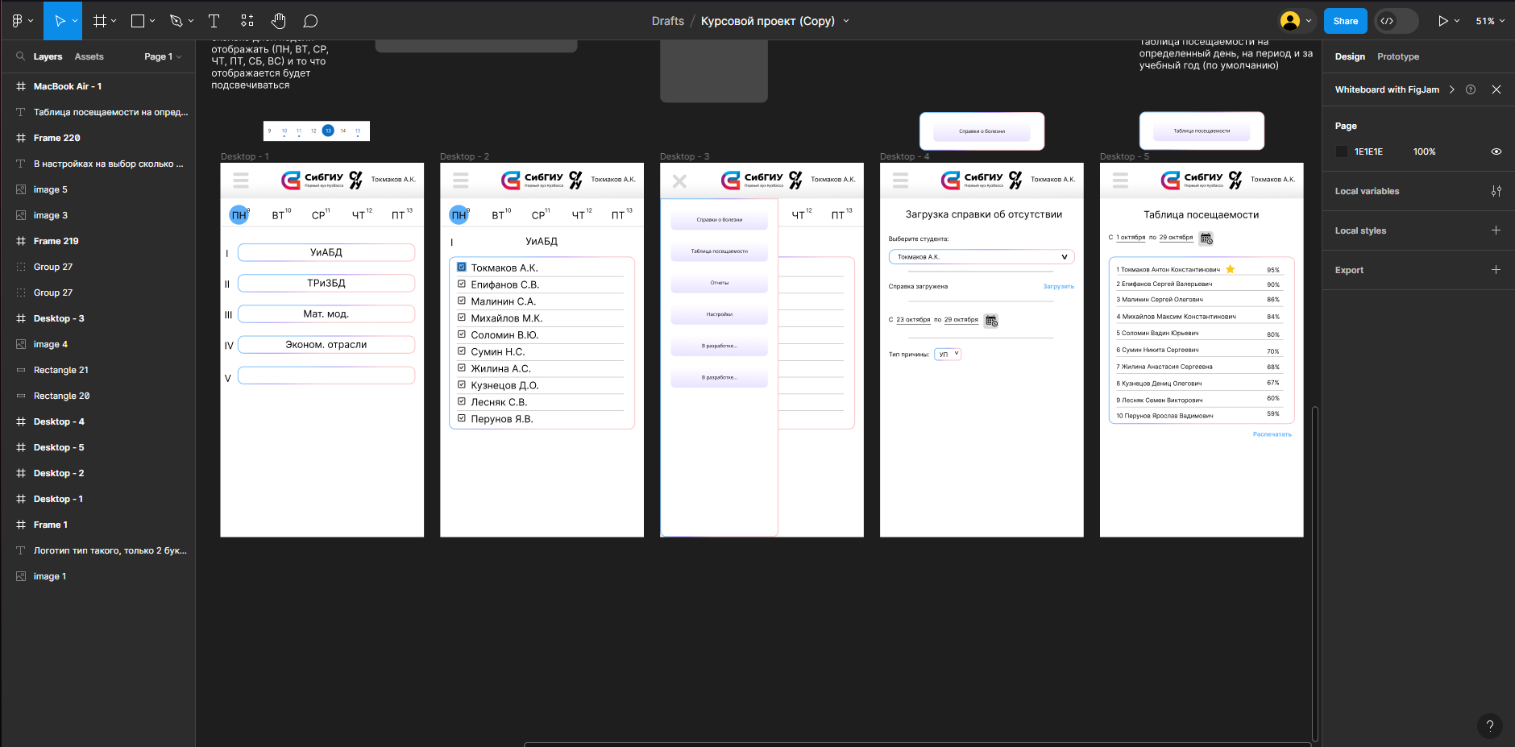

Рисунок 3 – интерфейс figma

Photoshop - это мощный графический редактор, который позволяет создавать и редактировать изображения любой сложности. Он был разработан компанией Adobe Systems и является одним из наиболее популярных и распространенных инструментов для работы с растровыми изображениями.

Photoshop предоставляет широкий спектр инструментов и функций, которые позволяют создавать и редактировать изображения, включая ретуширование, наложение эффектов, коррекцию цвета и яркости, работу с масками и слоями, создание графических элементов и многое другое.

Одной из главных особенностей Photoshop является его способность работать с большим количеством форматов файлов, включая JPEG, PNG, GIF, TIFF, PSD и многие другие. Это позволяет пользователям импортировать и экспортировать изображения в различных форматах, что делает Photoshop универсальным инструментом для работы с графикой.

Интерфейс Photoshop интуитивно понятен и легок в использовании, что делает его доступным для пользователей с различным уровнем опыта. Он состоит из панелей инструментов, меню и панелей настроек, которые можно настроить в соответствии с потребностями пользователя.

На рисунке 4 изображен интерфейс photoshop.



Рисунок 4 – интерфейс Photoshop

CoreIDRAW – графический редактор векторной графики, разработанный канадской корпорацией Corel. В пакет CorelDRAW также входит редактор растровой графики Corel. Photo-Paint и другие программы – например, для захвата изображений с экрана – Corel Capture. Программа векторизации растровой графики Corel Trace до 12 версии входила в пакет как самостоятельная программа.

В состав пакета CorelDRAW также входит редактор растровой графики Corel Photo-Paint, который обеспечивает возможности для редактирования растровых изображений, а также другие программы, такие как Corel Capture, предназначенная для захвата изображений с экрана. Кроме того, до 12 версии в пакет входила программа векторизации растровой графики Corel Trace, которая позволяла преобразовывать растровые изображения в векторный формат.

Интерфейс CorelDRAW является интуитивно понятным и удобным в использовании. Он включает в себя панели инструментов, меню и настраиваемые панели, что делает работу с программой удобной и эффективной.

На рисунке 5 изображен интерфейс данной программы.

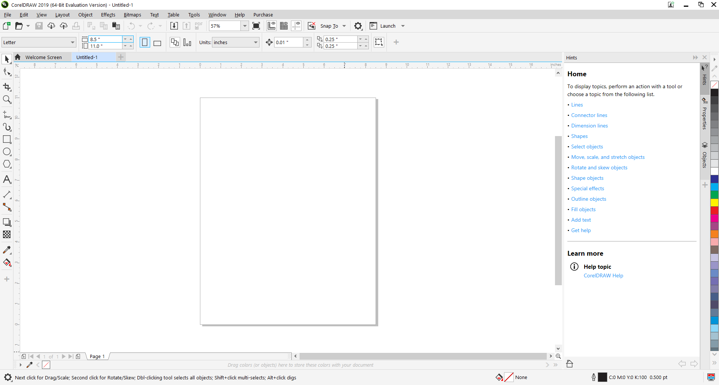

Рисунок 5 – интерфейс CoreIDRAW

В таблице 4 прописаны сравнительные характеристики всех программных средств для разработки интерфейса.

Таблица 4 – выбор программного средства для разработки интерфейса.

|  |  |  |  |
| --- | --- | --- | --- |
| Средство разработки интерфейса | Figma | Adobe Photoshop | CoreIDRAW |
| Доступность программного обеспечения | Есть бесплатная версия  Figma Professional  $12 | Только платная версия  $22.99 | Есть бесплатная версия  $27.42 |
| Опыт работы | 4 года | Не работал | Полгода |
| Предназначен для веб-дизайна | Да, разрабатывался под удобство веб дизайнеров | Нет, разрабатывался для графических дизайнеров | Нет, разрабатывался для графических дизайнеров |
| Платформа | Веб платформа, удобно открывать в любом месте | Только desktop | Только desktop |

Для создания интерфейса проекта был выбран графический редактор Figma. Этот выбор обоснован тем, что Figma является мощным инструментом для создания интерфейсов и прототипов для веб-сервисов, который позволяет работать над проектом в режиме реального времени и совместно с другими участниками команды, так как находится в облачном хранилище.

Figma обладает широким набором функций и инструментов, которые позволяют создавать высококачественные и профессиональные интерфейсы. Кроме того, Figma является онлайн-сервисом, что позволяет работать с проектом из любой точки мира и на любом устройстве.

В целом, выбор Figma для создания интерфейса проекта «Разработка веб-сервиса для старост по учету посещаемости студентов» обоснован его функциональностью, удобством использования и возможностью совместной работы над проектом.

* + 1. **Выбор языка программирования**

Из всех языков можно выделить три языка программирования, для выделенной предметной области.

* C#
* Java
* Go

C# – это объектно-ориентированный язык программирования, разработанный компанией Microsoft. Он является частью платформы .NET и широко используется для создания приложений под Windows, веб-приложений, игр, мобильных приложений и других программных решений. C# сочетает в себе простоту использования с мощными возможностями, такими как сильная типизация, управление памятью и поддержка многопоточности.

Java – это высокоуровневый объектно-ориентированный язык программирования, разработанный компанией Sun Microsystems (позднее приобретенной компанией Oracle). Он известен своей кроссплатформенностью, что позволяет запускать программы на различных операционных системах без изменений в их исходном коде. Java широко используется для создания веб-приложений, мобильных приложений, встраиваемого программного обеспечения, игр и других прикладных программ.

Go – это язык программирования, разработанный компанией Google. Он известен своей простотой, эффективностью и возможностью параллельного выполнения задач. Go часто используется для создания высоконагруженных веб-сервисов, распределенных систем, облачных приложений и других программ, где требуется эффективная обработка параллельных задач.

А таблице 5 представлено сравнение языков программирования и выбор наилучшего для предметной области.

Таблица 5 – сравнение языков программирования

|  |  |  |  |
| --- | --- | --- | --- |
|  | C# | Java | Go |
| Кроссплатформенность | - Ограниченная поддержка на других платформах | + Широкая поддержка на различных операционных системах | + Кроссплатформенность изначально встроена в язык |
| Экосистема и библиотеки | + Хорошая интеграция с платформой .NET и обширная библиотека | + Обширная экосистема и множество библиотек, включая Spring Framework | - Относительно молодая экосистема и меньшее количество библиотек |
| Надежность и масштабируемость | + Хорошая надежность и масштабируемость | + Известная надежность и масштабируемость, поддерживаемая Spring Boot | + Изначально разработан для создания масштабируемых систем |
| Сообщество и поддержка | + Большое сообщество разработчиков и обширная документация | + Большое сообщество разработчиков и обширная документация | + Активное сообщество и поддержка со стороны Google |
| Безопасность и управление памятью | + Управление памятью через сборку мусора | + Высокий уровень безопасности и управление памятью | + Безопасность и управление памятью изначально встроены в язык |
| Интеграция с существующими системами | + Хорошая интеграция с платформой .NET | + Хорошая поддержка для интеграции с существующими системами | + Хорошая поддержка для интеграции с другими языками и системами |
| Поддержка многопоточности | + Поддержка многопоточности через асинхронное программирование | + Встроенная поддержка многопоточности | + Эффективная поддержка многопоточности через горутины |

Java была выбрана из-за своей кроссплатформенности, обширной экосистемы и библиотек, надежности, поддержки сообщества, безопасности и управления памятью, интеграции с существующими системами, а также поддержки многопоточности. Кроме того, использование Spring Boot облегчает создание самостоятельных, производственно-готовых приложений, что делает Java подходящим выбором для данного проекта.

* 1. **Техническое задание**
     1. **Общие сведения**
        1. **Наименование системы**
           1. **Полное наименование системы**

Полное наименование системы: Разработка веб-сервиса для старост по учету посещаемости студентов.

* + - * 1. **Краткое наименование системы**

Краткое наименование системы: веб-сервис по учету посещаемости.

* + - 1. **Основания для проведения работ**

Основанием для разработки является задание на курсовой проект по дисциплине «Проектная деятельность 4».

* + - 1. **Наименование организаций – Заказчика и Разработчика**

Заказчик: учебное заведение СибГИУ.

Разработчик: Токмаков Антон Константинович.

* + - 1. **Плановые сроки начала и окончания работы**

Дата начала работ: 21.09.2023.

Дата окончания работ: 12.04.2024.

* + - 1. **Источники и порядок финансирования**

Источники финансирования не имеется.

* + 1. **Назначение и цели создания системы**
       1. **Назначение системы**

Основное назначение системы является упростить и тем самым ускорить работу старосты и куратора группы по составлению аттестационной ведомости студентов группы.

* + - 1. **Цели создания системы**

Система разрабатывается со следующими задачами:

* Анализ процесса учета посещаемости студентов в колледже СибГИУ;
* Составить документацию по выбору и обоснованию инструментов, используемых в проекте;
* Разработать техническое задание для проекта;
* Разработать информационное, алгоритмическое, программное и техническое обеспечение проекта на разработку веб-сервиса по учету посещаемости студентов;
* Спроектировать и реализовать базу данных для проекта веб-сервиса по учету посещаемости старост;
* Разработать back-end веб-сервиса по учету посещаемости студентов;
* Разработать front-end веб-сервиса по учету посещаемости студентов;
* Протестировать веб-сервис по учету посещаемости студентов на конечный пользователях.
  + 1. **Характеристика объекта автоматизации**
       1. **Основные сведения об объекте автоматизации или ссылки на документы с этими сведениями**

Объектом автоматизации является процесс по отметкам посещаемости студентов.

Система предназначена для упрощения работы старосты и куратора группы по выставлению пропусков, а также составлению аттестационной ведомости студентов группы.

* + - 1. **Сведения об условиях эксплуатации объекта автоматизации и характеристиках окружающей среды**

Дополнительные требования к эксплуатации и характеристикам окружающей среды не предъявляются.

* + 1. **Требования к автоматизированной системе**
       1. **Требования к структуре АС в целом**
          1. **Перечень подсистем, их назначение и основные характеристики**
* Подсистема хранения данных – централизованная база данных, обеспечивающая доступ к данным о пропусках.
* Подсистема обработки информации о посещаемости – сохраняет, записывает, изменяет и читает данные из базы.
* Подсистема логирования – собирает ошибки с другой подсистемы и предоставляет удобный просмотр и отправку уведомлений разработчикам о критических ошибках.
  + - * 1. **Требования к способам и средствам обеспечения информационного взаимодействия компонентов АС**

Между подсистемой логирования и обработки информации о посещаемости был выбран способ взаимодействия компонентов на основе GRPC.

* + - * 1. **Требования к характеристикам взаимосвязей создаваемой АС со смежными АС**

Дополнительные требования к характеристикам взаимосвязей со смежными системами не предъявляются.

* + - * 1. **Требования к режимам функционирования АС**

Система должна иметь возможность функционировать в следующих режимах:

* Штатный режим;
* Режим системного администрирования.

Штатный режим должен являться основным режимом функционирования, обеспечивающим выполнение задач Веб-сервиса по учету посещаемости студентов.

Режим системного администрирования должен являться технологическим режимом и использоваться для сопровождения Веб-сервиса по учету посещаемости студентов.

* + - * 1. **Требования по диагностированию АС**

Дополнительные требования по диагностированию системы при развитии системы не предъявляются.

* + - * 1. **Перспективы развития, модернизации АС**

Дополнительные требования по перспективам развития и модернизации системы не предъявляются.

* + - 1. **Требования к функциям АС**

а) Хранение данных – централизованное и безопасное хранение данных о посещаемости студентов.

б) Выставление пропусков – возможность произвести выставление пропусков студентам группы.

в) Создание аттестационной ведомости по окончанию аттестации.

д) Возможность старосте загружать справки пропусков по уважительной причине.

е) Контроль доступа и безопасность – обеспечение безопасности данных и контроля доступа.

* + - 1. **Требования к видам обеспечения**
         1. **Требования к математическому обеспечению**

Дополнительные требования к математическому обеспечению не предъявляются.

* + - * 1. **Требования к информационному обеспечению**

Дополнительные требования к информационному обеспечению не предъявляются.

* + - * 1. **Требования к лингвистическому обеспечению**

Дополнительные требования к лингвистическому обеспечению не предъявляются.

* + - * 1. **Требования к программному обеспечению**

Дополнительные требования к программному обеспечению не предъявляются.

* + - * 1. **Требования к техническому обеспечению**

Минимальные и рекомендованные системные требования клиентского компьютера для запуска информационной системы управления проектами в образовательной сфере представлена в таблице 7.

Таблица 7 – Требование к клиентской машине

|  |  |
| --- | --- |
| Минимальные системные требования | |
| Операционная система | Windows 10 |
| Процессор | Intel i3 7100 |
| Свободное место | не менее 128 Gb |
| Объем оперативной памяти | не менее 4 Gb |
| Видеокарта | Nvidia GeForce G210 |
| Рекомендуемые системные требования | |
| Операционная система | Windows 10 |
| Процессор | Intel i3 9100 |
| Свободное место | 256 Gb |
| Объем оперативной памяти | 16 Gb |
| Видеокарта | Nvidia GeForce 1050 |

Для реализации информационной системы, также требуется серверный компьютер со следующими минимальными или рекомендованными системными требованиями, представленными в таблице 8.

Таблица 8 – Требование к серверу

|  |  |
| --- | --- |
| Минимальные системные требования | |
| Операционная система | Windows 10 |
| Процессор | Intel i3 9100 |
| Свободное место | 512 Гб |
| Объем оперативной памяти | 8 Гб |
| Видеокарта | Nvidia GeForce G210 |
| Рекомендованные системные требования | |
| Операционная система | Windows 10 |
| Процессор | Intel i3 10100 |
| Свободное место | 1 Тб |
| Объем оперативной памяти | 16 Гб |
| Видеокарта | Nvidia GeForce GT1030 или AMD Radeon R7 |

* + - * 1. **Требования к метрологическому обеспечению**

Дополнительные требования к метрологическому обеспечению не предъявляются.

* + - * 1. **Требования к организационному обеспечению**

Дополнительные требования к организационному обеспечению не предъявляются.

* + - * 1. **Требования к методическому обеспечению**

Дополнительные требования к методическому обеспечению не предъявляются.

* + - 1. **Общие технические требования**
         1. **Требования к численности и квалификации персонала и пользователей АС**

Дополнительные требования к численности и квалификации персонала не предъявляются.

* + - * 1. **Требования к показателям назначения**

Дополнительные требования к показателям назначения не предъявляются.

* + - * 1. **Требования к надежности**

Дополнительные требования к надежности не предъявляются.

* + - * 1. **Требования к безопасности**

Дополнительные требования к безопасности не предъявляются.

* + - * 1. **Требования к эргономике и технической эстетике**

Дополнительные требования к эргономике и технической эстетике не предъявляются.

* + - * 1. **Требования к транспортабельности для подвижных АС**

Дополнительные требования к транспортабельности не предъявляются.

* + - * 1. **Требования к эксплуатации, техническому обслуживанию, ремонту и хранению компонентов АС**

Дополнительные требования к эксплуатации, техническому обслуживанию, ремонту и хранению компонентов АС не предъявляются.

* + - * 1. **Требования к защите информации от несанкционированного доступа**

Доступ к аппаратным средствам Веб-сервиса по учету посещаемости должен быть ограничен технологическими и организационными мерами.

* + - * 1. **Требования по сохранности информации при авариях**

Необходимо гарантировать безопасность и предотвращение утраты информации путем внедрения организационных и технических мер. Требуется обеспечить возможность создания резервных копий и восстановления информации с использованием стандартных средств программного обеспечения от поставщиков решений и/или средств от сторонних разработчиков, с учетом требований к защите информации.

* + - * 1. **Требования к защите от влияния внешних воздействий**

Дополнительные требования к защите от влияния внешних воздействий не предъявляются.

* + - * 1. **Требования к патентной чистоте и патентоспособности**

Дополнительные требования к патентной чистоте не предъявляются.

* + - * 1. **Требования по стандартизации и унификации**

Дополнительные требования по стандартизации и унификации не предъявляются.

* + - * 1. **Дополнительные требования**

Дополнительные требования не предъявляются

* + 1. **Порядок разработки автоматизированной системы**
       1. **Порядок организации разработки АС**

Список задач для разработки АС представлена на рисунке 6. На рисунке 7 изображена диаграмма Ганта.



Рисунок 6 – Список задач для разработки проекта



Рисунок 7 – Диаграмма Ганта проекта

* + - 1. **Перечень документов и исходных данных разработки АС**

Перечень документов:

* Техническое задание на разработку АС;
* Технические спецификации и стандарты.
  + - 1. **Перечень документов, предъявляемых по окончании соответствующих этапов работ**

В качестве документов, предъявляемых по окончанию этапов работ, служат промежуточные отчеты по выполнению работ.

* + - 1. **Порядок проведения экспертизы технической документации**
* Проверка соответствия документации действующим стандартам и нормативным актам;
* Оценка технических аспектов документации;
* Подведение итогов экспертизы.
  + - 1. **Перечень макетов, порядок их разработки, изготовления, испытаний, необходимость разработки на них документации, программы и методик испытаний**

Дополнительных макетов не требуется.

* + - 1. **Порядок разработки, согласования и утверждения плана совместных работ по разработке АС**

Поскольку разработка ведется одним лицом, нет необходимости в установлении порядка разработки, согласования и утверждения плана совместных работ по созданию автоматизированной системы.

* + - 1. **Порядок разработки, согласования и утверждения программы работ по стандартизации**

Проводимые мероприятия:

* Определение стандартов, которым должна соответствовать АС;
* Разработка программы работ по стандартизации;
* Согласование программы со стейкхолдерами и утверждение.
  + - 1. **Требования к гарантийным обязательствам разработчика**

Дополнительных требований к гарантийным обязательствам не предъявляется.

* + - 1. **Порядок проведения технико-экономической оценки разработки АС**

Дополнительного проведения технико-экономической оценки разработки АС не требуется.

* + - 1. **Порядок разработки, согласования и утверждения программы метрологического обеспечения программы на надежность**

Дополнительного утверждения программы метрологического обеспечения программы на надежность не требуется.

* + 1. **Порядок контроля и приемки автоматизированной системы**
       1. **Виды, состав и методы испытаний АС и ее составных частей**

Типы тестирования:

* Проверка функциональности – оценка соответствия функциональным требованиям системы;
* Оценка производительности и стабильности системы при максимальных нагрузках;
* Проверка уровня защищенности системы и соблюдение стандартов безопасности.
  + - 1. **Общие требования к приемке работ, порядок согласования и утверждения приемочной документации**

При приемке АС должны произвестись следующие действия:

* Сравнение функционала системы с требованиями, предъявленными заказчиком;
* Проверка соответствия документации системы и реальной реализации;
* Оценка удовлетворенности пользователя.
  + - 1. **Статус приемочной комиссии**

Приемочная комиссия отсутствует.

* + 1. **Требования к подготовке объекта автоматизации к вводу АС в действие**
       1. **Перечень мероприятий подготовки объекта автоматизации**

В перечень мероприятий подготовки объекта автоматизации входят:

* Обеспечение необходимых вычислительных ресурсов, сетевой инфраструктуры, и обеспечение безопасности данных;
* Подготовка рабочих мест пользователей с установкой необходимого программного обеспечения;
* Тестирование окружающей среды для поддержки функционирования АС.
  + - 1. **Создание условий функционирования объекта автоматизации, при которых гарантируется соответствие создаваемой АС требованиям ТЗ**

Дополнительных требований по условиям функционирования объекта автоматизации не предъявляется.

* + - 1. **Проведение необходимых организационно-штатных мероприятий**

Среди необходимых организационных мероприятий следует выделить:

* Разработку и утверждение организационной структуры, включая определение ответственных за поддержку и эксплуатацию автоматизированной системы;
* Обеспечение наличия технического персонала для поддержки и обслуживания системы;
* Утверждение процедур взаимодействия между сотрудниками, ответственными за автоматизированную систему, и пользователями.
  + - 1. **Порядок обучения персонала и пользователей АС**

В качестве средства обучения персонала и пользователей следует разработать руководство по эксплуатации и технической поддержке системы.

* + 1. **Требования к документированию**
       1. **Перечень подлежащих разработке документов**

В перечень подлежащих разработке документов входят:

* Техническое задание на разработку АС;
* Руководство пользователя;
* Техническая спецификация и функциональные требования.
  + - 1. **Вид представления и количество документов**

Вид представления:

* электронные версии документов для удобства распространения и архивирования.
* печатные копии для официальных целей.

Количество документов минимизировано, но обеспечено полнотой и понятностью представления информации.

* + - 1. **Требования по использованию ЕСКД и ЕСПД при разработке документов**

Применение стандартных символов и обозначений для унификации и упрощения восприятия документации. Обеспечение структурированности программной документации на всех этапах жизненного цикла системы. Использование стандартных схем и шаблонов для программной документации.

* + 1. **Источники разработки**

В настоящем документе использованы следующая литература и нормативные документы:

* ГОСТ 34.602-2020 «Информационная технология. Комплекс стандартов на автоматизированные системы. Техническое задание на создание автоматизированной системы»;

1. **Виды обеспечения**
   1. **Информационное обеспечение**
      1. **Use-case**

На рисунке 8 представлен use-case веб-сервиса по посещаемости студентов. На нем изображено 5 актеров.

Староста в данном веб-сервисе главный актер системы, он может отметить пропуск, просмотреть посещаемость по паре, просмотреть список студентов, загрузить справку и запросить разрешение на редактирование информации по посещаемости. Так же староста обобщается от актера регистрация и отчеты.

Далее есть актер преподаватель, который может разрешить редактирование и просмотреть список запросов на редактирование, так же он обобщается от актера регистрация и отчет, чтобы зарегистрироваться в системе и просматривать отчеты соответственно.

Последний актер в веб-сервисе – это администратор, который может изменять информацию о дисциплине и информацию о преподавателе. Так же данный актер обобщается от регистрации и отчеты.

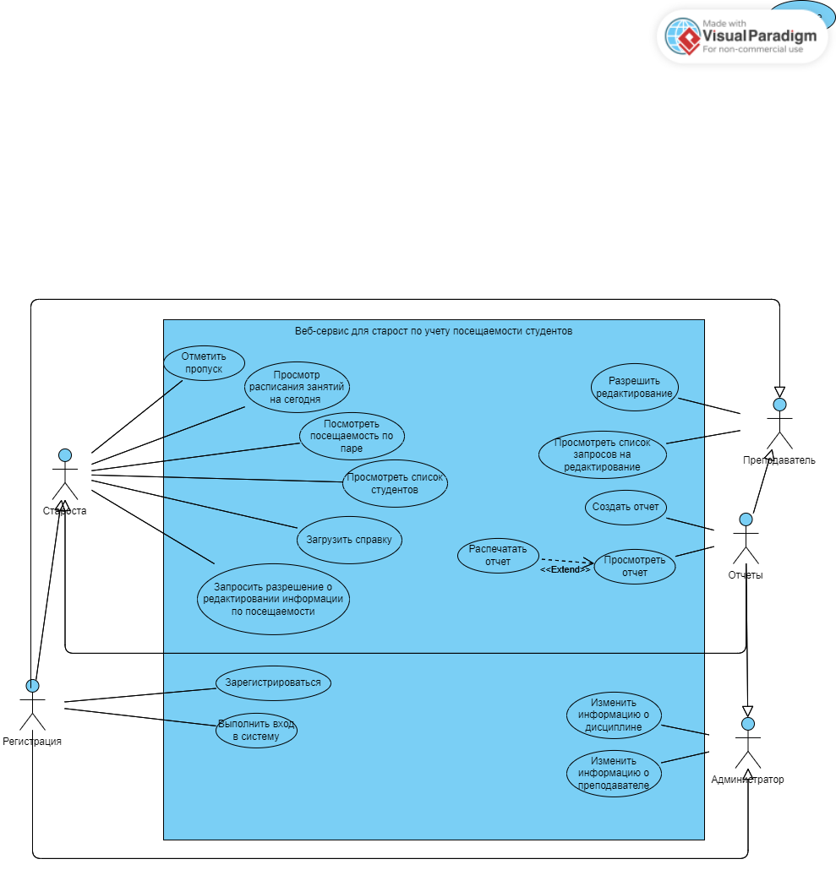

Рисунок 8 – use-case веб-сервиса

* + 1. **Iedf0**
    2. **Схема базы данных**

Сущность институты хранит в себе информацию о наименовании института, его аббревиатуры, кабинет института, а также отдельной сущностью контактную информацию для института, в которой есть такие атрибуты как код института, наименование контакта и сама контактная информация.

Обязательно существующему и только одному институту относится к множеству возможно не существующей контактной информации.

Кафедра хранит в себе такую информацию как наименование кафедры, аббревиатура кафедры и код института, которому принадлежит кафедра. Так же у кафедры есть контактная информация, которая хранит такие данные как идентификатор записи, код кафедры к которой относится данная информация, наименование и сама контактная информация.

К одному точно существующему институту относится множество точно существующих кафедр. И к одной точно существующей кафедре относится множество возможно не существующей контактной информации.

Сущность преподаватели хранит в себе код преподавателя, фамилию, имя, отчество и код кафедры.

В таблице дисциплины хранится данные о коде дисциплины, наименованию дисциплины, аббревиатура дисциплины, а также код кафедры, к которой относится дисциплина.

В сущности, учебные группы можно увидеть код учебной группы, наименование и аббревиатура группы, количество обучающихся, код кафедры, для определения к какой кафедре относится группа, а также есть атрибут специализация.

К одной точно существующей кафедре, относятся множество точно существующих преподавателей, дисциплин и учебных групп.

В учебной группе есть атрибут специализация, которая ссылается на таблицу специализация, в которой хранится такая информация как код специализации, наименование специализации, а также сокращение специализации.

К одной точно существующей специализации, относится множество точно существующих учебных групп.

Далее дисциплину и преподавателя надо связать одной сущностью с наименованием преподаватели_дисциплины, в которой хранится уникальный идентификатор данной связи и внешние ключи на сущность преподавателя и дисциплины.

К одному точно существующему преподавателю относятся множество точно существующих связей преподаватель_дисциплины.

Так же и на оборот, к одному точно существующей дисциплине относятся множество точно существующих связей преподаватель_дисциплины.

Преподаватели могут быть кураторами группы нескольких групп, следовательно сущности преподаватели и учебные группы надо связать дополнительной сущностью кураторы групп, которая будет отвечать за связь определенного препода с группой внешними ключами и иметь свой уникальный идентификатор связи, что бы удовлетворять нормальной формы Бойса-Кодда.

Один точно существующий преподаватель относится к множеству точно существующих кураторов групп и такое же истинно для сущности учебные группы. Одина точно существующая группа относится к множеству точно существующих кураторов групп.

Студенты хранят в себе информацию о уникальном идентификаторе, фамилии, имени, отчестве, даты рождения, староста и код учебной группе, так как у каждого студента есть учебная группа.

К одной точно существующей учебной группе относится множество точно существующих студентов.

В сущности, посещаемость хранятся данные о уникальном идентификаторе записи, внешний ключ на связку преподавателя и дисциплину, студента, статуса посещаемости, дня недели, типы пары, а также атрибуты не являющиеся внешний ключом, дата и номер пары.

Таблица посещаемости связана с таблицей документ подтверждение уважительного пропуска один-к-одному, но документ-подтверждение при этом может не существовать. Он содержит уникальный идентификатор, наименование пропуска, скан документа, дата начала, дата окончания, код посещаемости к которому будет относится документ.

Так же есть таблицы справочники, такие как статус посещаемости, тип пары, дни недели.

На рисунке 10 изображена логическая схема БД в третьей нормальной форме, описанная выше.

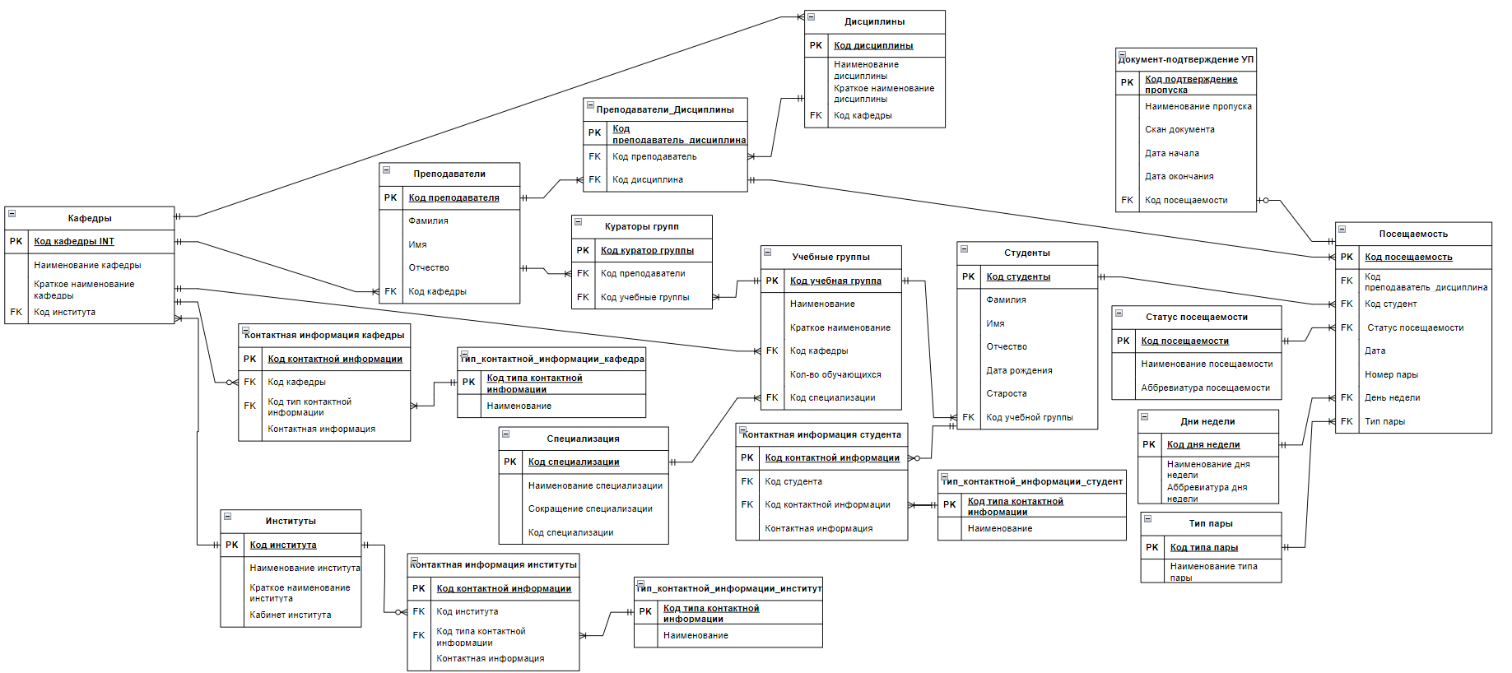

Рисунок 10 – Логическая схема БД